1. Необходимо настроить отслеживание целей для нового лендинга в Google Analytics.

2. Какие цели нужно настроить:

2.1. Нажатие на все кнопки в хедере (продукты, заказ, о нас, FAQ, contact us).

Названия целей:

Header button - products
Header button - order
Header button - about us
Header button - FAQ
Header button - contact us

2.2. Нажатие на кнопки “Test” и “Order”. Названия целей:

Order - header
Test - header

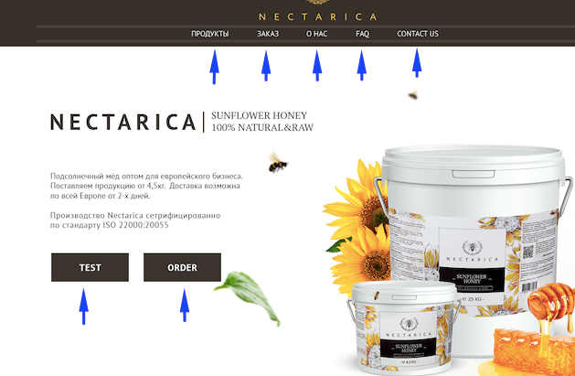

2.3. Нажатие на Test Me и Order для каждого продукта:

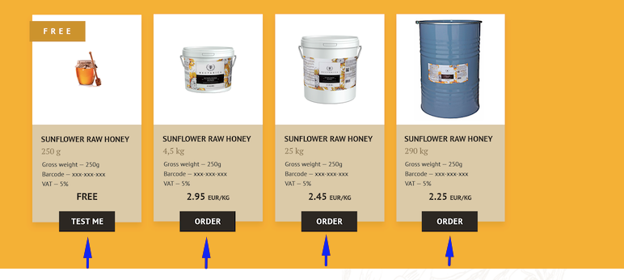
Названия целей:

Test me - product
Order product 4.5.
Order product 25
Order porduct 290

2.4. Нажатие на Order в блоке шагов:
Название цели “Order - steps”

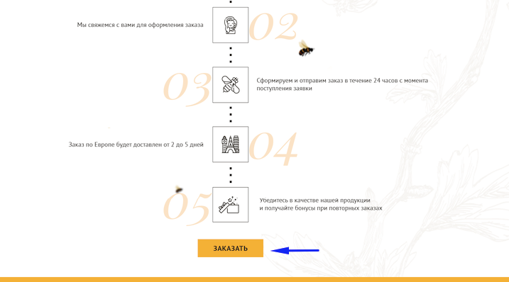

2.5. Нажатие на Order в форме заказа:
Название цели “Order Form”.
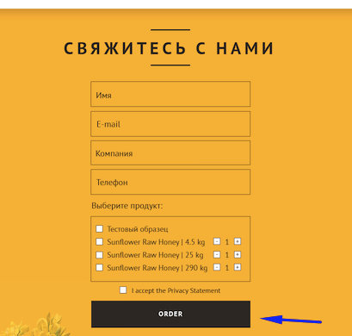

2.6. Отправка формы

Так как нажатие на эту кнопку не всегда будет соответствовать отправке формы (например, когда пользователь не ввел все данные, он нажмет но форма не отправится), необходимо настроить отдельную цель, которая будет срабатывать конкретно при отправке формы.

Назваие цели “Sending form”.

